1

6/09/2022

Bionexo

RESULTADO – TOMADA DE PREÇO

N° 2022118TP20783HMNSL

O Instituto de Gestão e Humanização – IGH, entidade de direito privado e sem

fins lucrativos, classificado como Organização Social, vem tornar público o

resultado da Tomada de Preços, com a finalidade de adquirir bens, insumos e

serviços para o HEMNSL - Hospital Est. Maternidade Nossa Senhora de

Lourdes, com endereço à Rua 230, Qd. 709, S/N, Setor Nova Vila, Goiânia/

GO, CEP: 74.640-210. GOIÂNIA 16 de setembro de 2022.

Bionexo do Brasil Ltda

Relatório emitido em 16/09/2022 14:15

**Comprador**

IGH - Maternidade Nossa Senhora De Lourdes (11.858.570/0005-67)

RUA 230, QUADRA 709 LOTE 11 - SETOR NOVA VILA - GOIÂNIA, GO CEP: 74640-210

**Relação de Itens (Confirmação)**

Pedido de Cotação : 236103127

COTAÇÃO Nº 20783 - MATERIAL DESCARTÁVEL - HEMNSL AGOSTO/2022

Frete Próprio

Observações: \*PAGAMENTO: Somente a prazo e por meio de depósito em conta PJ do fornecedor. \*FRETE:

Só serão aceitas propostas com frete CIF e para entrega no endereço: RUA 230 QUADRA 709 LOTE 11 -

Setor Nova Vila, Goiânia/GO CEP: 74640-210, dia e horário especificado. \*CERTIDÕES: As Certidões

Municipal, Estadual de Goiás, Federal, FGTS e Trabalhista devem estar regulares desde a data da emissão

da proposta até a data do pagamento. \*REGULAMENTO: O processo de compras obedecerá ao

Regulamento de Compras do IGH, prevalecendo este em relação a estes termos em caso de divergência.

Tipo de Cotação: Cotação Normal

Fornecedor : Todos os Fornecedores

Data de Confirmação : Todas

**Faturamento**

**Mínimo**

**Validade da**

**Proposta**

**Condições de**

**Pagamento**

**Fornecedor**

**Prazo de Entrega**

**Frete Observações**

**Cirurgica Goiania Eireli**

GOIÂNIA - GO

Marcelo Simoes Gusmao - (62)

2 dias após

confirmação

1

R$ 500,0000

21/08/2022

30 ddl

CIF

null

9

9161-4121

diretor@cirurgicagoiania.com.br

**[Mais informações](javascript: f_mais_info(237831))**

**Programação**

**de Entrega**

**Preço**

**Unitário**

**Valor**

**Total**

**Produto**

**Código**

**Fabricante**

**Embalagem Fornecedor Comentário Justificativa**

**Quantidade**

**Usuário**

BOBINA DE

SACO FINO

ATOXICO

TRANSP

PICOTADO 35 X

BOBINA DE

SACO FINO

ATOXICO

Rosana De

Oliveira

Moura

5

0 -> DE

Cirurgica

Goiania

Eireli

R$

8,0000

R$

900,0000

1

2

4

PLASTICO.

BOBINA COM

CAPACIDADE

APROXIMADA

DE 3 KG. NAO

RECICLADO. -

QUILO

22440

-

-

-

TRANSP

UND

UND

PCT

null

null

null

-

50 Quilograma

1

PICOTADO 35 X

50 - PLASK -

PLASK

2

4/08/2022

17:19

Rosana De

Oliveira

Moura

BOBINA

PLASTICA

PICOTADA

BOBINA

PLASTICA

PICOTADA

TRANSP 20X30 -

PLASK - PLASK

;FORNECEDOR

R2 NÃO

ATENDE O

VALOR DE

FATURAMENTO.

Cirurgica

Goiania

Eireli

R$

0,2000

R$

101,0000

40730

5 Unidade

2

TRANSP 20X30

2

4/08/2022

17:19

-

UNIDADE

COPO

DESCARTAVEL

TRANSPARENTE

2

00ML PCT

Rosana De

Oliveira

Moura

C/100 ->

COPO PLASTICO

DESCARTAVEL

00ML PCTE C/

ATOXICO, EM

POLIESTIRENO

ATOXICO.

CADA PACOTE

EM 100 COPOS

DEVERA TER

PESO MINIMO

Cirurgica

Goiania

Eireli

R$

4,3900

R$

328

-

300 Pacote

2

1

1.317,0000

00 - TERMOPOT

24/08/2022

1

7:19

160G. PACOTE

https://bionexo.bionexo.com/jsp/RelatPDC/relat\_adjudica.jsp

1/3

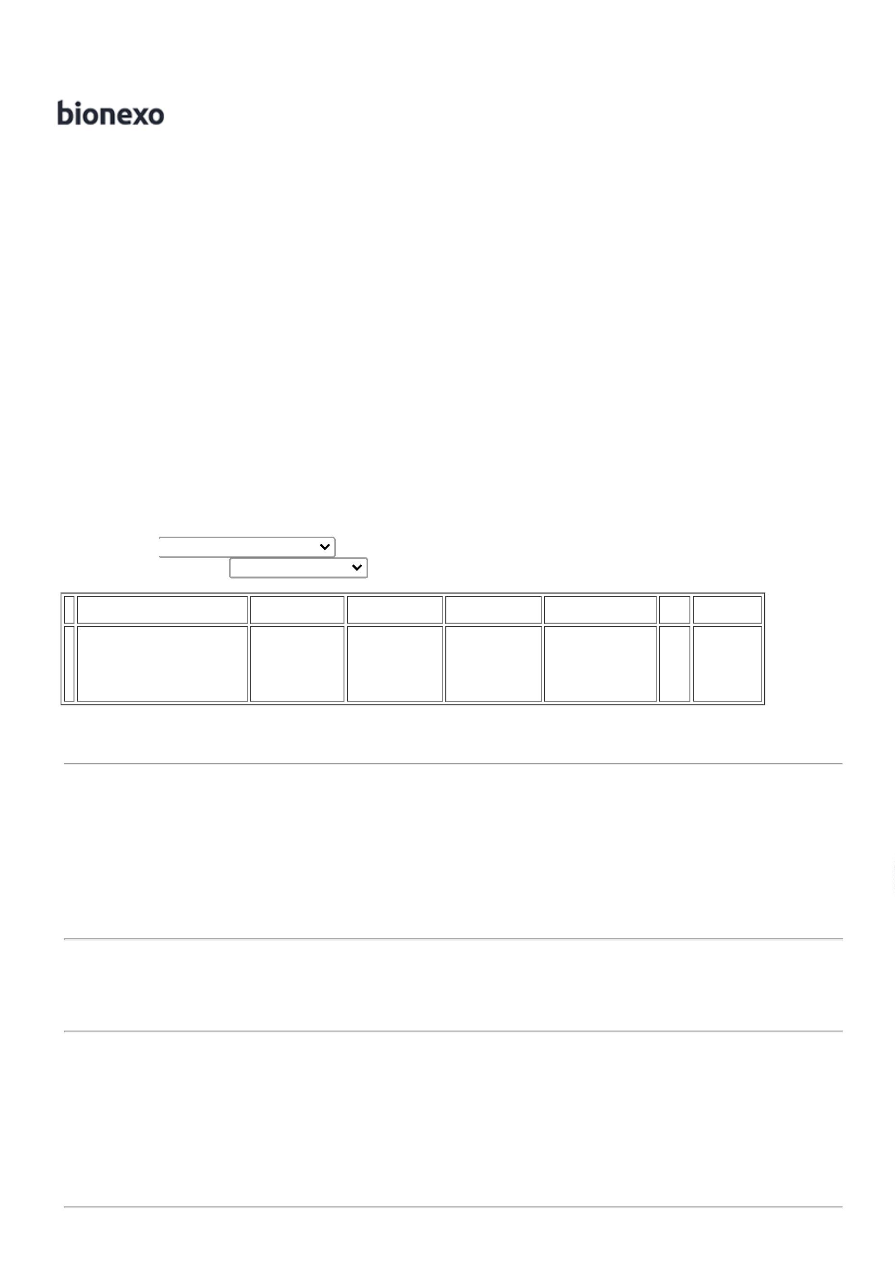

1

6/09/2022

Bionexo

5

DETERGENTE 24620

LIQUIDO C/

-

DETERGENTE

LIQUIDO C/

500ML -

PROEZA/OESTE -

PROEZA/OESTE

UND

Cirurgica

Goiania

Eireli

null

-

R$

1,6900

48 Frasco

R$

81,1200

Rosana De

Oliveira

Moura

5

00ML PARA

REMOÇÃO DE

GORDURAS DE

LOUÇAS,

24/08/2022

17:19

TALHERES E

PANELA -

FRASCO

Rosana De

Oliveira

Moura

ESPONJA DE

LIMPEZA

DUPLA FACE -

UNIDADE

ESPONJA DUPLA

FACE -

SUPERPRO -

SUPERPRO

Cirurgica

Goiania

Eireli

R$

0,5400

R$

10,8000

6

460

-

UND

null

-

20 Unidade

24/08/2022

1

7:19

FIBRA DE

LIMPEZA

BRANCA BAIXA

ABRASIVIDADE

-> FIBRA

BRANCA LIMP.

GERAL

02X230MM -

UNIDADE

Rosana De

Oliveira

Moura

FIBRA DE

LIMPEZA

BRANCA BAIXA

ABRASIVIDADE -

BETTANIM

Cirurgica

Goiania

Eireli

R$

,2500

R$

62,5000

7

320

-

UND

null

-

50 Unidade

1

2

4/08/2022

17:19

1

Rosana De

Oliveira

Moura

FIBRA DE

LIMPEZA

VERDE MEDIA

ABRASIVIDADE

FIBRA MULTIUSO

P/ LIMPEZA -

SUPERPRO -

SUPERPRO

Cirurgica

Goiania

Eireli

R$

1,2600

R$

12,6000

8

9

326

-

-

-

UND

UND

UND

null

null

null

-

-

-

10 Unidade

10 Unidade

10 Unidade

24/08/2022

-

UNIDADE

1

7:19

Rosana De

Oliveira

Moura

SACO PLASTICO

SACO

1

0X15 CM PC 1

KG - MPM

Cirurgica

Goiania

Eireli

PLASTICO

0X15 CM PC 1

KG

R$

30,0000

R$

300,0000

37677

37680

1

4

PLASTICOS -

MPM PLASTICOS

24/08/2022

1

7:19

Rosana De

Oliveira

Moura

SACO PLASTICO

SACO

PLASTICO

0X60 CM PC 1

KG

4

0X60 CM PC 1

KG - MPM

Cirurgica

Goiania

Eireli

R$

21,4900

R$

214,9000

1

0

PLASTICOS -

MPM PLASTICOS

24/08/2022

1

7:19

SACO

PLASTICO

TRANSP.

Rosana De

Oliveira

Moura

SACO PLASTICO

TRANSP.

15X30CM -

LWMPLASTIC -

LWMPLASTIC

15X30CM ->

Cirurgica

Goiania

Eireli

TRANSPARENTE

R$

21,4900

R$

214,9000

1

1

8734

-

PCT

null

-

10 Unidade

;

ALTERAÇÃO

NA MEDIDA DE

5X29 PARA

5X30 PADRÃO

24/08/2022

17:19

1

1

ABNT - (KILO)

SACO

PLASTICO

TRANSP.

Rosana De

Oliveira

Moura

2

0X30CM ->

SACO

SACO PLASTICO

TRANSP.

20X30CM -

lwmplastic -

lwmplastic

Cirurgica

Goiania

Eireli

R$

1,4900

R$

214,9000

1

2

PLASTICO

2741

-

UND

null

-

10 Unidade

2

TRANSPARENTE

0 X 30 -

2

4/08/2022

17:19

2

FECHO

HERMETICO -

(KILO)

SACO

PLASTICO

TRANSP. 25X35

Rosana De

Oliveira

Moura

SACO PLASTICO

TRANSP. 25X35 -

lwmplastic -

-> SACO

Cirurgica

Goiania

Eireli

R$

21,4900

R$

214,9000

1

1

3

4

PLASTICO

TRANSPARENTE

ESPESSURA

26308

6720

-

-

UND

UND

null

null

-

-

10 Unidade

lwmplastic

24/08/2022

1

7:19

MEDIA 25 X 35

-

UNIDADE

SACO

PLASTICO

TRANSP.

BOBINA

PICOTADA

25X35CM -

PLASK/SEGPLAST

-

Cirurgica

Goiania

Eireli

R$

18,1000

10 Quilograma

R$

181,0000

Rosana De

Oliveira

Moura

2

5X35CM -

PICOTADO ->

SACO

24/08/2022

17:19

PLASK/SEGPLAST

PLASTICO FINO

ATOXICO

TRANSP

PICOTADO

2

5X35CM

https://bionexo.bionexo.com/jsp/RelatPDC/relat\_adjudica.jsp

2/3



1

6/09/2022

Bionexo

BOBINA COM

PESO

APROXIMADO

DE 2 KG. NAO

RECICLADO.

TRANSPARENTE

-

QUILO

Rosana De

Oliveira

Moura

SACO

PLASTICO

5 TRANSPARENTE 39999

SACO PLASTICO

TRANSPARENTE

10 X 20 - MPM

PASTIC - MPM

PLASTIC

Cirurgica

Goiania

Eireli

R$

5,0000

R$

350,0000

1

1

-

-

UND

PCT

null

null

-

-

10 Unidade

10 Unidade

3

1

0 X 20 - (

KILO )

2

4/08/2022

17:19

SACO

Rosana De

Oliveira

Moura

PLASTICO

TRANSPARENTE

30 X 40CM ->

FECHO

HERMETICO -(

KILO )

SACO PLASTICO

TRANSPARENTE

Cirurgica

Goiania

Eireli

R$

21,4900

R$

214,9000

6

1569

3

0 X 40CM -

LWMPLASTIC

24/08/2022

1

7:19

**Total**

**Parcial:**

R$

5

5

63.0

63.0

4.390,5200

Total de Itens da Cotação: 16

Total de Itens Impressos: 15

**Total**

**Geral:**

R$

4.390,5200

Clique [aqui](javascript:chama_completo(236103127)) para geração de relatório completo com quebra de página

https://bionexo.bionexo.com/jsp/RelatPDC/relat\_adjudica.jsp

3/3

